姓名：赵洪新

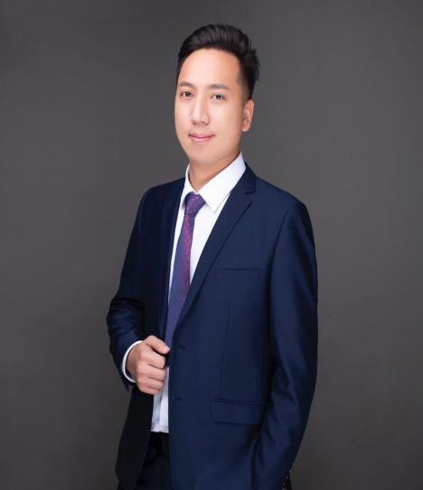

所内职务：无

职业资格：中国律师执业资格、高级合规师、工程师

职称等级：

教育背景：天津大学电气与自动化工程学院 学士学位

天津大学管理与经济学部 管理学学士

工作地点：天津·滨海

执业年限：3年

电 话：18522599620

邮 箱：tjuzhaohongxin@163.com

工作语言：中文和英文

执业领域：刑事诉讼、建设工程诉讼、商事诉讼、企业常年法律顾问

自我介绍：主要执业领域为公司及民商事争议解决纠纷业务，具有十年以上的外企及央企工作经验，深耕工程技术领域，企业管理经验丰富。在执业期间协助发行多起具有区域影响力的政府债项目，带领团队承办涉案标的过亿的地产与总包债务纠纷案件、汽车产业领头公司的多起民商事、行政纠纷案件，承办过多起刑事诉讼的经济类案件，均取得不菲的佳绩。

荣誉和奖项：

社会职务：

第三届滨海新区律工委“人工智能法律专门委员会”委员